纪要
主题: 数据报表与MCP交付方案 时间: 2026-06-04 10:06:31 参与人: 徐韵
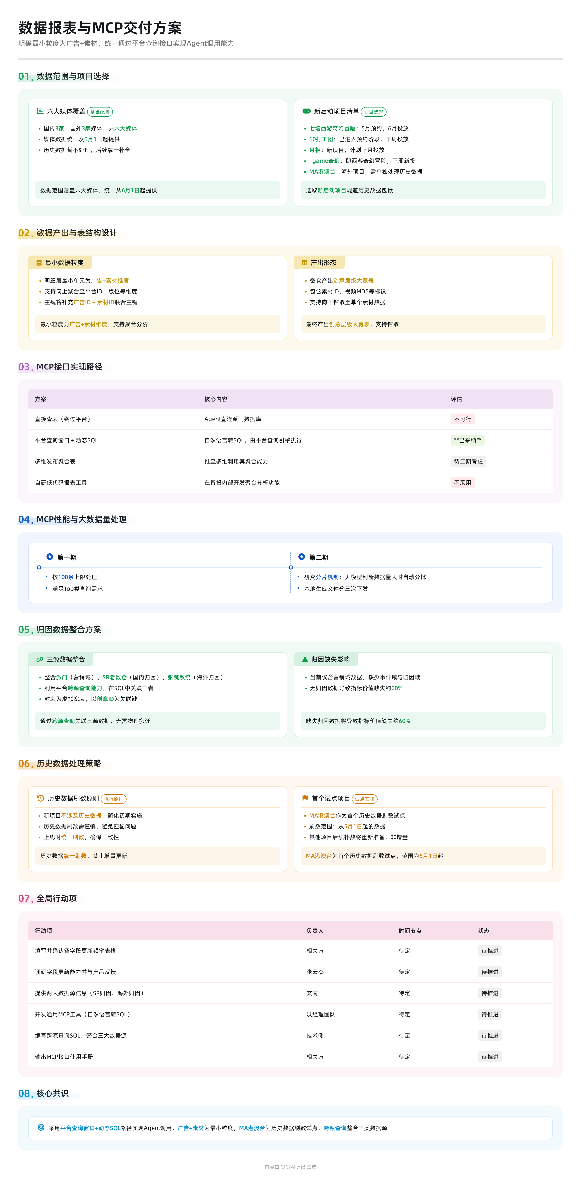

会议背景
本次会议围绕广告素材数据报表的建设与交付方案展开，重点讨论了数据范围、更新频率、产出形式、权限治理及MCP接口实现路径。核心进展是明确了以“广告+素材”为最小粒度的明细层宽表作为统一数据产出，并确定通过平台查询接口结合动态SQL生成的方式快速实现Agent调用能力，避免依赖多维等长周期能力开发。

数据范围与项目选择
- 媒体覆盖
  - 国内3家媒体，国外3家媒体，共6家媒体（简称“六大媒体”）
- 项目范围
  - 确定选取新启动项目以规避历史数据包袱
  - 具体项目包括：
    - 七塔西游奇幻冒险：5月开始有预约数据，6月正式投放
    - 10打工团：已进入预约阶段，下周或下下周投放
    - 月相（木字旁“相”）：新项目，计划下月投放
    - I game奇幻：即“西游奇幻冒险”，下周新投游戏
    - MA港澳台：海外项目，已持续投放半年，需单独处理历史数据
- 时间范围
  - 新项目统一从6月1日起提供数据
  - 历史数据暂不处理，后续刷数时再统一补全
  - MA港澳台项目将作为首个验证历史数据刷数的游戏

数据更新频率与字段调研
- 更新频率管理
  - 已建立更新频率表格，用于记录各字段的采集频率
  - 要求填写每个字段的更新频次（如5分钟、半小时、小时、天级等）
  - 对于时效性要求高但无法满足的字段（如用户要求5分钟，实际仅能支持小时级），将在调研后明确反馈
- 字段加工逻辑区分
  - 需明确区分哪些字段在采集层获取，哪些在加工层计算
  - 示例需加工字段：相似度、创意脚本标签等
  - 采集尽量少频次，加工逻辑中完成动态更新

数据产出与表结构设计
- 产出形态
  - 数仓最终产出一张创意层级的大宽表（最新一次的创意报表）
  - 表中包含素材ID、视频MD5等标识，支持向下钻取至单个素材数据
- 最小粒度
  - 明细层最小数据单元为广告+素材维度
  - 支持向上聚合分析，如按平台ID、版位等维度汇总消耗、播放量等指标
- 主键说明
  - 当前表无主键，需后续补充广告ID + 素材ID作为联合主键
  - 是否需要细化到小时级别待定，当前以保证数据时效性为主

权限治理与使用场景规划
- 权限分层需求
  - 不同角色看到的数据不同：
    - 部分人员只能查看视频文件、创意等非敏感维度
    - 部分人可查看消耗、首日RI等部分指标
    - 少数人可查看长线数据
  - 涉及指标分组权限控制，需按字段组进行隔离
- 使用方式
  - 不做独立页面，优先通过Agent对话式交互使用
  - 可能衍生出菜单或卡片式展示，但底层均为数据接口支撑
  - 目标系统包括：心智投（智投）、小桥之头、Agent等

MCP接口实现路径决策
- 技术方案对比
方案 | 内容 | 优势 | 风险/限制 | 评估
直接查表（绕过平台管控） | Agent直连派门数据库查表 | 快速上线，无需开发接口 | 绕过平台权限体系，存在安全风险 | 不可行
平台查询窗口 + API转SQL | 利用平台现有查询窗口能力，将自然语言转为SQL执行 | 已有基础设施支持，路径最短 | 需确保Agent能正确生成SQL | 采纳
多维发布聚合表 | 将数据推至多维，利用其聚合能力对外服务 | 支持复杂分析，符合中台架构 | 多维当前不支持拖快门，需排期开发，周期长 | 待二期考虑
自研低代码报表工具 | 在智投内部开发类似多维的聚合分析功能 | 完全自主可控 | 开发成本高，且未来可能重复建设 | 不采用
- 最终决策
  - 已确认： 采用“平台查询窗口 + 动态SQL”路径，由洪经理团队开发通用MCP工具
  - 该工具接收自然语言请求，转化为SQL，在平台查询引擎中执行并返回结果
  - 所有数仓对外MCP统一走此通道，形成标准化服务能力

MCP性能与大数据量处理
- 当前限制
  - MCP默认返回上限为100条，不适用于明细数据返回
  - 单个项目素材可能达上千条，超出限制
- 应对策略
  - 第一期先按100条限制处理，满足Top类查询需求
  - 第二期研究分片机制：大模型判断数据量大时，自动分批返回（如本地生成文件分三次下发）
  - 分片逻辑由Agent在多轮对话中完成，减轻上下文压力

归因数据整合方案
- 现状问题
  - 当前数仓仅有营销域数据，缺少事件域、归因域数据（如注册、付费）
  - 若无归因数据，指标价值缺失约60%
- 数据源构成
  - 三部分数据需整合：
    - 派门（新数仓）营销域数据（当前已有）
    - SR老数仓归因数据（国内归因结果）
    - 海外归因数据（来自张跳系统）
  - 派门（新数仓）营销域数据（当前已有）
  - SR老数仓归因数据（国内归因结果）
  - 海外归因数据（来自张跳系统）
- 整合方式
  - 已确认： 利用平台跨源查询能力，在一个SQL中关联三者数据源
  - 提前编写复杂SQL完成多表拼接，封装为一张“大而全”的虚拟宽表
  - 后续MCP直接查询该虚拟表，无需物理搬迁数据
  - 关联键为创意ID或创意名称

历史数据处理策略
- 基本原则
  - 新项目不涉及历史数据，简化初期实施
  - 历史数据刷数需谨慎，避免轻易刷新导致匹配问题
  - 上线时统一刷数，确保一致性
- 具体安排
  - MA港澳台作为首个历史数据刷数试点项目
  - 刷数范围：从5月1日起的数据
  - 其他项目若后续需补历史数据，将全部重新准备，不增量更新

全局行动项汇总
行动项 | 负责人 | 时间节点
填写并确认各字段更新频率表格 | 相关方 | 待定
调研字段更新能力并与产品反馈 | 张云杰 | 待定
提供两大数据源信息（SR归因、海外归因） | 文南 | 待定
开发通用MCP工具（自然语言转SQL） | 洪经理团队 | 待定
编写跨源查询SQL，整合三大数据源 | 技术侧 | 待定
输出MCP接口使用手册 | 相关方 | 待定

待办
☐ 识别需重新计算的字段（如相似度、创意脚本）并在加工逻辑中更新
☐ 处理MA港澳台等海外项目的歷史數據刷數需求
☐ 补全五月一号以来相关项目的歷史數據範圍
☐ 协调拼接营销域、归因域及海外数据源形成统一查询视图
☐ 整理并提交MCP所需SQL模板及接口参数描述文档
☐ 确定MCP接口实现方案并推动洪经理团队开发通用查询能力
☐ 明确数仓产出的大宽表交付方式并与agent对接调用方案
☐ 填写数据更新频率表格并通知发言人跟进调研
☐ 提供六大媒体范围及选定游戏项目的数据源信息
☐ 确认并提交广告加素材报表、素材维度表和广告维度表的最新数据

章节
- 00:00:00 数据更新频率与字段采集规划
  - 会议初期讨论了各字段的数据更新频率，明确将通过表格形式统一记录，并确定了素材集、广告资产等核心数据表的采集范围。强调需在正式报表中补充所需字段，若某些字段无法获取，将在后续反馈给产品端进行评估。
- 00:01:24 项目数据范围与新游戏投放计划
  - 明确了本次数据调研涉及的六大媒体（国内三个、国外三个），并选定多个新上线或即将上线的游戏作为数据样本，包括西游奇幻冒险、10打工团、月相等，均为2024年新投项目，避免历史数据干扰。确认五月份起开始采集相关数据，六月份为主要投放周期。
- 00:04:27 数仓产出结构与创意报表设计
  - 讨论了数据仓库的最终产出形式，确定以“广告+素材”维度的明细宽表为核心输出，支持向上聚合至创意层级。强调该表需包含最小颗粒度的数据，以便用户可下钻查看具体素材表现，并能按不同维度（如平台、版位）进行灵活聚合分析。
- 00:07:20 数据交付方式与MCP接口可行性探讨
  - 探讨了数据交付的技术路径，提出使用MCP（Model Calling Platform）作为调用接口的可能性，但指出其当前限制为100条返回结果，不适合大量明细数据传输。考虑采用分批文件传输或动态SQL生成机制来解决上下文过载问题，确保大模型能有效处理完整数据集。
- 00:09:42 权限控制与数据拆分策略
  - 针对不同角色的访问需求，讨论了数据权限治理方案。建议将数据拆分为“无指标维度表”和“含指标事实表”，实现基于角色的权限隔离。例如，部分用户仅查看素材信息而不接触消耗数据，权限逻辑应在上层应用而非数仓侧实现。
- 00:11:08 系统对接与多源数据整合路径
  - 明确了数据将通过Agent在对话式场景中使用，不单独开发页面，而是提供数据接口。讨论了平台查询窗口、API转Circle等多种技术路径，最终倾向于利用现有平台能力直接查表，绕过多维平台排期瓶颈，提升交付效率。
- 00:14:56 聚合分析能力与通用查询机制建设
  - 深入讨论了用户对任意维度和指标聚合的需求，指出无法通过模板穷举所有组合。建议构建通用化查询引擎，在MCP中预设动态SQL模板与计算规则（如求和、比率等），由大模型解析自然语言生成对应查询逻辑，实现灵活分析。
- 00:22:59 跨系统数据融合与归因指标接入
  - 识别到当前数据缺失归因类指标（如注册、付费），需整合老数仓SR、魔方S2及派门三方数据源。提出通过平台跨库查询能力，在Circle中拼接多源数据形成统一视图，优先打通国内归因链路，并逐步覆盖海外项目（如M叉三、MA港澳台）。
- 00:38:45 历史数据处理与采集补全策略
  - 针对历史数据是否纳入的问题，决定暂不处理复杂历史包袱，聚焦新项目数据。对于已有投放项目（如MA港澳台），先产出当前数据供验证，再统一回刷历史数据。同时指出部分历史素材因链接过期难以补采，建议以可获取数据为准。
- 00:47:36 任务分工与后续执行安排
  - 明确了后续关键任务：填写更新频率表、确认两个主要数据源、提交加工逻辑变更报告。同时提及人事需求归属问题，确认由广告团队主导推进。最后强调需尽快完成数据准备、接口定义与测试协作，保障项目按时交付。

